
Einladung
Döner, Machos und Migranten –
Mein zartbitteres Lehrerleben

Donnerstag, 24. November 2011, 19.00 – 21.00 Uhr,
Stadtbibliothek Bielefeld, Zentralbibliothek am Jahnplatz,
Vortragssaal, 4. Stock, Wilhelmstr. 3
33602 Bielefeld
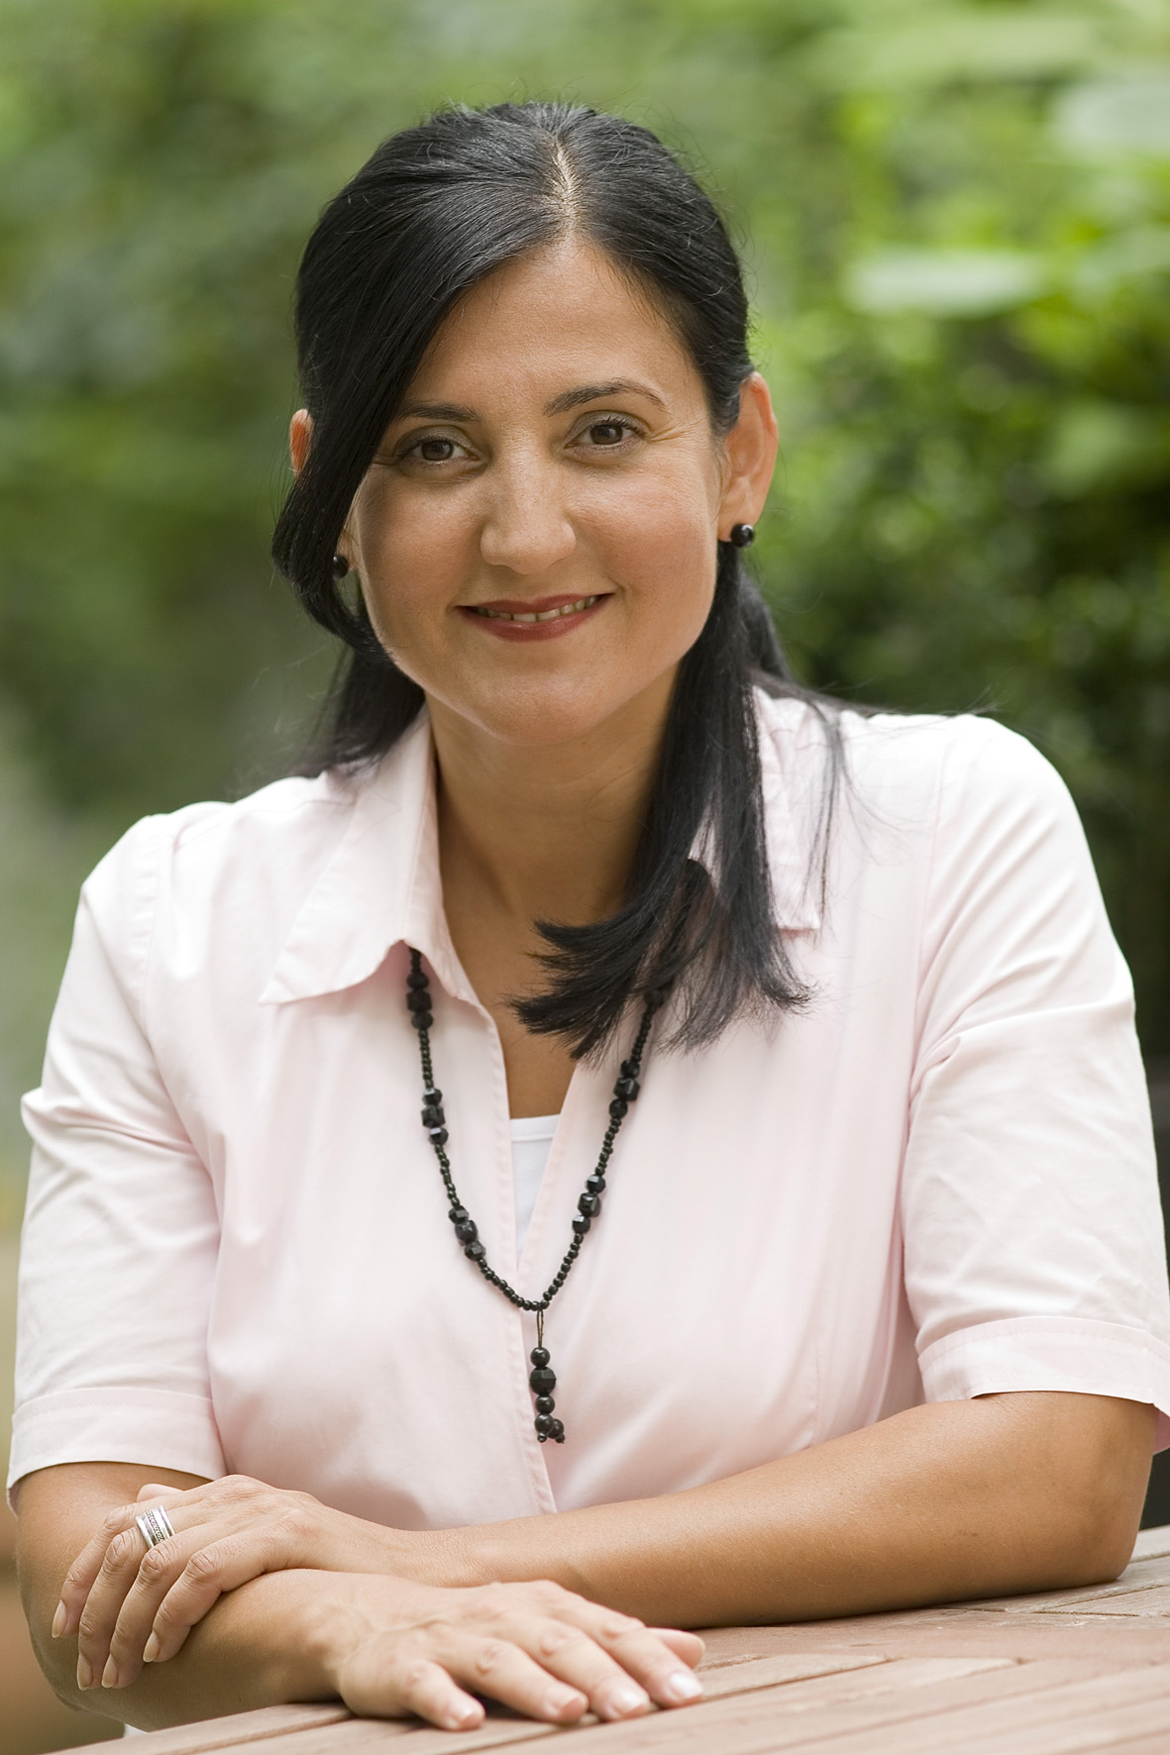

mit

Betül Durmaz
Autorin und Lehrerin einer Förderschule,
Gelsenkirchen

Begrüßung
Klaus-Georg Loest
Stellvertr. Leiter der Stadtbibliothek Bielefeld

Ralf Wachsmuth
Konrad-Adenauer-Stiftung e.V., Bildungswerk Dortmund

Sehr geehrte Damen und Herren,

die Muslimin Betül Durmaz ist in Istanbul geboren, im Ruhrgebiet als Gast-arbeiterkind aufgewachsen und alleinerziehende Mutter. Bevor sie ihr Lehramtsstudium absolvierte, arbeitete sie 10 Jahre als Flugbegleiterin bei der Lufthansa. Sie ist Lehrerin an einer Förderschule in Gelsenkirchen, in einem sozialen Brennpunkt. Täglich kämpft sie den fast aussichtslosen Kampf um Integration und Chancengleichheit. Bekannt wurde sie durch ihr Buch „Döner, Machos und Migranten“. Auf dem Evangelischen Kirchentag diskutierte sie in einer Gesprächsrunde zum Thema „Integration“ mit Bundespräsident Christian Wulff.

In ihrer Lesung berichtet Betül Durmaz aus ihrem Alltag. Am Beispiel einiger Schülerschicksale wird sie das Scheitern und die Denkweisen, die dazu führen, konkretisieren.
Was kann man tun? Frau Durmaz diskutiert über die Holschuld der aufnehmenden Gesellschaft und die Bringschuld der Migranten.

Hierzu laden wir Sie herzlich ein und freuen uns auf Ihre Teilnahme.

Tagungshinweise
Bitte melden Sie sich per Fax, Email oder Telefon an. Gerne können Sie weitere Interessierte mitbringen. Die Teilnahme ist kostenfrei.

Mit freundlichen Grüßen

Ralf Wachsmuth
Konrad-Adenauer-Stiftung, Bildungswerk Dortmund

